ВІДКРИТИЙ МІЖНАРОДНИЙ УНІВЕРСИТЕТ РОЗВИТКУ ЛЮДИНИ «УКРАЇНА»

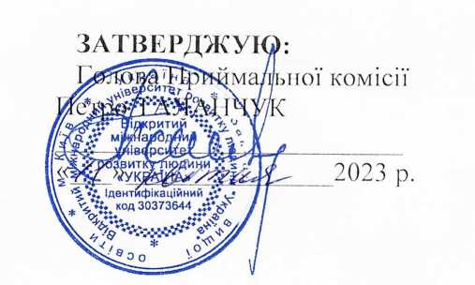

ПРОГРАМА

ФАХОВОГО ВСТУПНОГО ВИПРОБУВАННЯ
для конкурсного відбору вступників
для здобуття ступеня вищої освіти «другого (магістерського) рівня»
за спеціальністю 016 «Спеціальна освіта»
на основі ступеня вищої освіти «бакалавр», «спеціаліст» та «магістр»

Київ – 2023

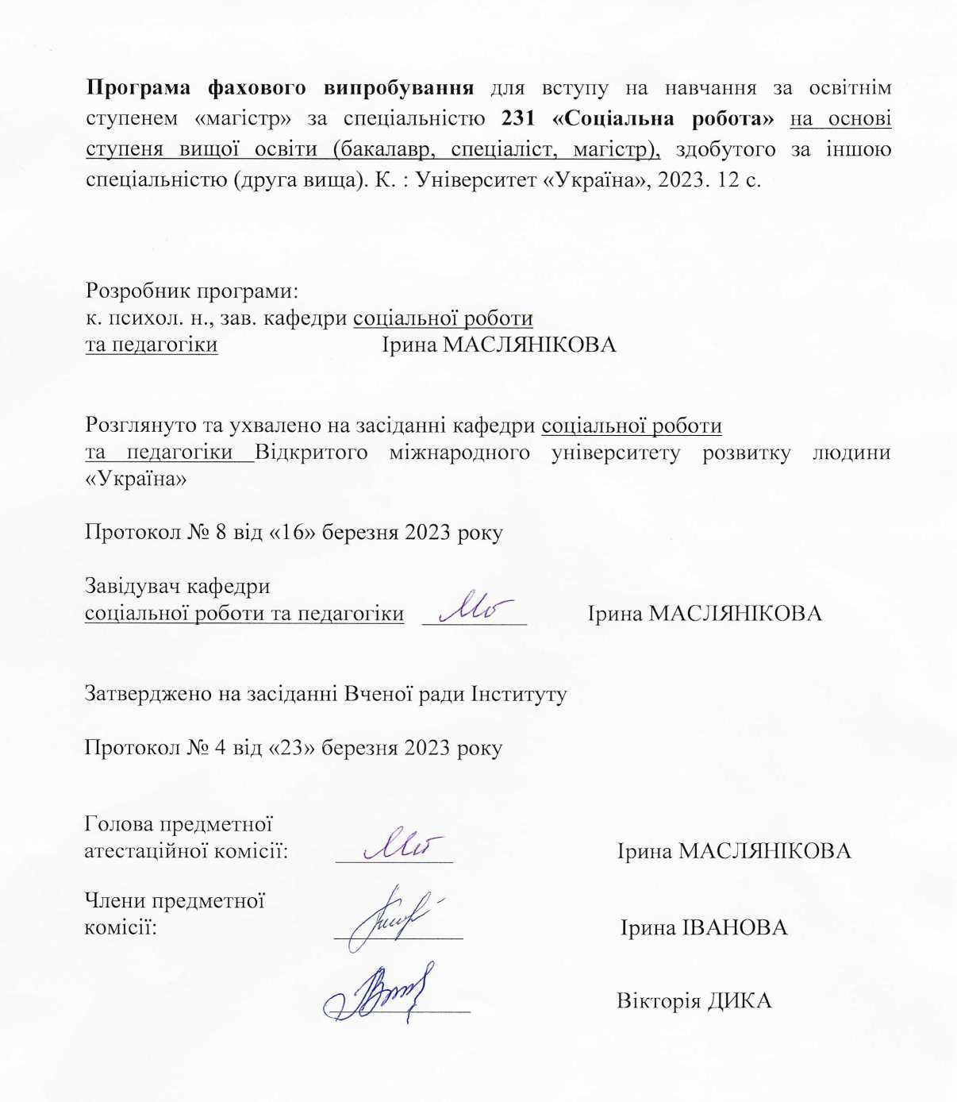

ПОСНЮВАЛЬНАЗАПИСКА
Програма фахових випробувань з навчальної дисципліни «Педагогіка» включає в себе питання з виявлення майбутніми фахівцями спеціальної освіти рівня педагогічних знань, вмінь та навичок, передбачених змістом освітньо-професійної програми підготовки студентів, необхідних для їхньої подальшої професійної діяльності.
Перелік питань складається із 2 варіантів по 25 тестових завдань.

Критерії оцінювання

Кожному вступнику для опрацювання надається 25 питань. Правильна відповідь на питання оцінюється у 5,5 балів. Максимум балів, які може набрати вступник, становить 200.

Кількість  правильнихвідповідей | Критеріїоцінювання | Оцінка
0-12 | Абітурієнт володіє матеріалом на рівні елементарного розпізнавання і відтворення окремих фактів, елементів, об’єктів | 0-96
13-17 | Абітурієнт володіє матеріалом на рівні окремих фрагментів, що становлять незначну частину навчального матеріалу | 104-136
18-22 | Абітурієнт володіє матеріалом, проте припускається незначних помилок при відтворенні | 144-176
23-25 | Абітурієнт відтворює матеріал, виявляє ґрунтовні знання і розуміння основних положень | 184-200

ЗМІСТ ПРОГРАМИ

Тема 1. Предмет і завдання педагогіки.
Педагогіка, предмет педагогіки. Народна педагогіка, духовна педагогіка, світська педагогіка. Основні категорії педагогіки. Система педагогічних наук. Корекційна педагогіка. Методологія науки, науково-педагогічне дослідження, методи науково-педагогічних досліджень. Міжпредметні зв'язки педагогіки. Головні педагогічні закони і закономірності.

Тема 2. Система освіти в Україні.
Освіта як основа інтелектуального, духовного, фізичного і культурного розвитку особистості. Особистісно-орієнтований підхід в освіті. Мета освіти. Система освіти як сукупність складників, рівнів і ступенів освіти, кваліфікацій, освітніх програм, стандартів освіти, ліцензійних умов, закладів освіти та інших суб’єктів освітньої діяльності, учасників освітнього процесу, органів управління у сфері освіти, а також нормативно-правових актів, що регулюють відносини між ними.
Учасники освітнього процесу: здобувачі освіти, педагогічні, науково-педагогічні, наукові працівники, батьки здобувачів освіти, фізичні особи, які провадять освітню діяльність.
Види освіти: формальна, неформальна, інформальна.
Основні форми здобуття освіти: інституційна, індивідуальна, дуальна.
Складники освіти: дошкільна освіта, повна загальна середня освіта, позашкільна освіта, спеціалізована освіта, професійна (професійно-технічна) освіта, фахова передвища освіта, вища освіта, освіта дорослих, у тому числі післядипломна освіта.
Рівні освіти: дошкільна, початкова, базова середня, профільна середня, перший (початковий) рівень професійної (професійно-технічної) освіти, другий (базовий) рівень професійної (професійно-технічної) освіти, третій (вищий) рівень професійної (професійно-технічної) освіти, фахова передвища освіта. Профільне навчання, професійне навчання.
Вища освіта: початковий рівень (короткий цикл), перший (бакалаврський) рівень, другий (магістерський) рівень, третій (освітньо-науковий/освітньо-творчий) рівень, науковий рівень.
Освіта дорослих: післядипломна освіта, професійне навчання працівників, курси перепідготовки та/або підвищення кваліфікації, безперервний професійний розвиток.

Тема 3. Особливості процесу навчання.
Поняття дидактики. Компоненти процесу навчання: цільовий, стимулюючо-мотиваційний, змістовий, операційно-дієвий, контрольно-регулюючий, оцінно-результативний.
Функції процесу навчання: освітня, виховуюча, розвиваюча.
Психолого-педагогічні основи навчально-пізнавальної діяльності учнів.
Сприятливі моменти позитивного ставлення учнів до навчання.
Складові процесу навчання: процес викладання, процес учіння, зміст освіти і навчання.

Тема 4. Форми навчання та організації навчально-виховного процесу
Форми організації навчання в історії педагогіки. Класно-урочна система Я.А. Коменського. «Белл-Ланкастерська система навчання». Соціально-педагогічна теорія Д. Дьюї. Система індивідуального навчання «Віннетка-план». Система індивідуалізованого навчання «Дальтон-план». Система індивідуального навчання «Говард-план». «Йен-план» як форма організації шкільного життя. «Метод вільної групової роботи» Роже Кузині. Ідеї індивідуалізації навчання в «Мангеймський шкільній системі».
Сучасна середня загальноосвітня школа. Урок як основна форма організації навчання. Типи уроків. Структурні елементи уроку. Фронтальна, групова, парна, індивідуальна робота.
Нова українська школа (НУШ): нові види уроків.
Форми організації освітнього процесу та види навчальних занять у закладі вищої освіти (ЗВО): навчальні заняття, самостійна робота, практична підготовка, контрольні заходи. Основні види навчальних занять у ЗВО: лекція; лабораторне, практичне, семінарське, індивідуальне заняття; консультація.

Тема 5. Освітні та педагогічні технології.
Педагогічна технологія: загальнопедагогічний рівень, предметно-методичний рівень, локальний (модульний) рівень функціонування. Освітня технологія як стратегія розвитку освіти. Педагогічна технологія як тактика реалізації освітніх технологій у навчально-виховному процесі. Технологія навчання як спосіб моделювання конкретного навчального матеріалу.
Класифікації освітніх і педагогічних технологій. Ознаки освітніх і педагогічних технологій.
Інновації в освіті. Класифікації інноваційних педагогічних технологій.
Освітньо-інформаційні технології навчання. Офлайн-навчання, онлайн-навчання. Дистанційне навчання.

Тема 6. Інклюзивне освітнє середовище
Інтеграція та інклюзія в освітньому процесі. Інклюзивне освітнє середовище як сукупність умов, способів і засобів їх реалізації для спільного навчання, виховання та розвитку здобувачів освіти з урахуванням їхніх потреб та можливостей. Зарубіжний досвід інклюзивного навчання.
Інклюзивний підхід в освітньому процесі. Принципи інклюзивної освіти. Учні і студенти з особливими освітніми потребами. Асистент вчителя в інклюзивному класі. Асистент учня в інклюзивному класі.
Завдання і функції інклюзивних ресурсних центрів.
Інклюзивна освіта у ЗВО. Моделі інтеграції студентів із особливими освітніми потребами. Персональний асистент студента з особливими освітніми потребами у ЗВО.
Особливості комунікації і спілкування в інклюзивному освітньому середовищі.

Тема 7. Методи і прийоми навчання
Методи навчання як способи та прийоми спільної впорядкованої, взаємопов’язаної діяльності вчителів (викладачів) і учнів (студентів). Функції методів навчання: навчальна (освітня), розвиткова, виховна, мотиваційна, контрольно-коригувальна. Засоби навчання. Класифікації методів навчання. Методи організації та здійснення навчально-пізнавальної діяльності (словесні, наочні, практичні).
Методи стимулювання: методи формування пізнавальних інтересів та методи стимулювання обов'язку й відповідальності в навчанні.
Методи контролю і самоконтролю.
Активні методи навчання: метод програмованого навчання, метод проблемного навчання, метод інтерактивного (комунікативного) навчання.

Тема 8. Сутність процесу виховання і розвитку особистості
Виховання як педагогічна категорія. Узгодженість процесів навчання і виховання особистості. Ознаки виховання.
Об’єкти виховного впливу: свідомість, підсвідоме, навичка, звичка, емоції, почуття.
Предмет виховання: розумове, моральне, трудове, професійне, фізичне, патріотичне, національне, естетичне.
Зміст виховання: самовиховання, перевиховання, процес виховання.
Структурні компоненти виховного впливу: цільовий, емоційно-мотиваційний, змістовий, контрольно-регулювальний, результативний.
Вихованість як комплекс якостей особистості. Результативність виховного процесу.
Закони виховання.

Тема 9. Напрями виховання
Цілі виховання. Зміст виховання. Виховання гармонійної особистості у науковій і педагогічній спадщині А.С. Макаренка і В.О. Сухомлинського.
Розумове виховання. Цілі і завдання розумового виховання.
Соціальне виховання. Процеси позитивної соціалізації та адаптації особистості. Функції соціального виховання.
Трудове виховання, функції трудового виховання. Особливості дитячої праці.
Національне (патріотичне) виховання як історично зумовлена і створена самим народом сукупність ідеалів, поглядів, переконань, традицій, звичаїв та інших форм соціальної поведінки, спрямованих на організацію життєдіяльності підростаючих поколінь, у процесі якої засвоюється духовна і матеріальна культура нації, формується національна свідомість і досягається духовна єдність поколінь. Засоби національного виховання: рідна мова, родовід, рідна історія, краєзнавство, природа рідного краю, народна міфологія, фольклор, національне мистецтво, народний календар, національна символіка, народні прикмети і вірування, виховні традиції, національні традиції, звичаї та обряди.
Духовно-моральне виховання як процес цілеспрямовано організованого як зовнішнього, так і внутрішнього (емоційного) впливу педагога на духовно-моральну сферу особистості, яка є системоутворюючою її внутрішнього світу. Завдання морального виховання. Етика як методологічна основа морального виховання. Елементи системи цінностей морального виховання. Методи морального виховання: переконання, привчання, заохочення. Виховання моральної культури і відповідальності.
Естетичне виховання як формування і прищеплення естетичних почуттів, смаків, суджень, художніх здібностей, здатності сприймати й перетворювати дійсність за законами краси у всіх сферах діяльності. Завдання естетичного виховання: формування естетичних поглядів і смаків, навичок творити прекрасне; формування творчих здібностей; виховання гуманістичних якостей, інтересів і любові до життя у його різноманітних проявах.
Фізичне виховання як складова частина загального виховання, спрямована на зміцнення здоров’я й загартування організму, гармонійний розвиток форм, функцій і фізичних можливостей людини, формування життєво важливих рухових навичок і умінь. Формування фізичної культури, сили, підтримання доброго стану здоров’я. Засоби фізичного виховання: фізичні вправи, природні фактори (сонце, вода, повітря), гігієнічні заходи, раціональний режим праці, відпочинку, виховання.

Тема 10. Методи виховання
Поняття методу, прийому, засобу виховання.
Методи формування свідомості: словесні методи (роз'яснення, бесіда, лекція, диспут); метод прикладу.
Методи формування суспільної поведінки: педагогічна вимога, громадська думка, вправлення, привчання, доручення, створення виховуючих ситуацій.
Методи стимулювання діяльності та поведінки: змагання, заохочення, покарання.
Методи контролю й аналізу рівня вихованості: педагогічне спостереження, бесіда, опитування (анкетне, усне), аналіз результатів суспільно корисної роботи, виконання доручень, створення ситуацій для вивчення поведінки учнів.
Вибір методу виховання та його ефективне використання.

Тема 11. Зміст та особливості педагогічної майстерності
Поняття педагогічної майстерності (І. Зязюн). Властивості педагогічної майстерності: гуманістична спрямованість діяльності вчителя, його професійна компетентність, педагогічні здібності, педагогічна техніка, педагогічна технологія.
Особистісно орієнтована спрямованість діяльності педагога: системний підхід, атмосфера відповідальної свободи, безпека, прийняття особистості, конгруентність, емпатія, позитивні системні зміни.
Професійна компетентність: професійні знання, уміння, навички, якості.
Професіоналізм педагога.
Педагогічні здібності: комунікативні, перцептивні, динамічні, емоційно-почуттєві, оптимістичного прогнозування.
Внутрішня техніка педагога. Гармонія, співвіднесення змісту освіти і світогляду вчителя. Психотехніка С.К. Станіславського.
Зовнішня техніка педагога. Вербальна і невербальна комунікація.
Біомеханіка В.Е. Мейєрхольда.

Педагогічна майстерність як технологія. Конструювання і вибудовування змісту навчання, методів навчання і виховання. Авторські педагогічні технології і методики.
Педагогічне спілкування. Стилі педагогічного спілкування. Самовиховання і саморозвиток педагога.

Тема 12. Особливості навчання і виховання обдарованих дітей.
Поняття «обдарованість», «обдаровані і талановиті діти». Теорія множинності інтелекту Ховарда Гарднера.
Структурні елементи соціальної обдарованості: соціальна перцепція, просоціальна поведінка, моральні судження, організаторські вміння. Соціально обдаровані особистості. Лідерство.
Практична обдарованість.
Особливості навчання, розвитку і виховання обдарованих дітей. Стратегія прискорення навчання обдарованих дітей. Стратегія збагачення навчання обдарованих дітей, модель Рензуллі.
Підготовка вчителів для роботи з обдарованими дітьми.

Тема 13. Навчання протягом життя.
Теорія поколінь Нейла Хоува і Вільяма Штрауса.
Навчання протягом життя. Меморандум неперервної освіти ЄС (A Memorandum on Life long Learning) (Брюсель,2000).
Навчання протягом життя (life long learning), освіта шириною в життя (life wide learning). Види освітньої діяльності. Принципи освіти протягом життя. Неперервне навчання.
Психолого-педагогічні особливості навчання і розвитку дорослих людей. Освітні проєкти навчання дорослих людей.

Рекомендована література
ОСНОВНА
- Фіцула М.М. Педагогіка : посібник. К. : Видавничий центр «Академія», 2002. 527 с.
- Педагогіка : хрестоматія / Уклад. : А. І. Кузьмінський, В. Л. Омеляненко. 2-ге вид., стер. Київ : Знання-Прес, 2006. 700 с.

ДОПОМІЖНА
- Алексюк А.М. Педагогіка вищої освіти України: Історія. Теорія. К. : Либідь, 1998. 558 с. (Програма «Трансформація гуманітарної освіти в Україні»).
- Базалук О.О., Юхименко Н.Ф. Філософія освіти : навчально-методичний посібник / О. Базалук, Н. Юхименко. К. : Видавничий дім «Кондор», 2010.
- Бут Тоні. Індекс інклюзії : розвиток навчання та участі в життєдіяльності шкіл : посіб. / Тоні Бут, Мел Ейнскоу. Київ : Плеяди, 2015. 190 с.
- Вайнола Р.Х. Особистісний розвиток майбутнього соціального педагога в процесі професійної підготовки : монографія. / За ред. С. О. Сисоєвої. Запоріжжя : ХНРБЦ, 2008. 460 с.
- Давиденко Г.В. Інклюзія у вищих навчальних закладах Європейського Союзу : монографія / Г. В. Давиденко ; Нац. авіац. ун-т. Вінниця : Нілан, 2015. 313 с.
- Дятленко Н.М. Асистент учителя в інклюзивному класі : навч.-метод. посіб. / Н. М. Дятленко [та ін.]. Київ : Плеяди, 2015. 172 с.
- Іванова І.Б. Теоретико-методологічні засади навчання молоді в інтегрованому освітньому середовищі. / Актуальні проблеми навчання та виховання людей з особливими потребами: Зб. наукових праць. 2007. № 3 (5). К. : Університет «Україна». С.188-197.
- Категорія «супроводу» як соціально-педагогічна умова роботи з обдарованими студентами [Текст] : монографія / [Л. І. Міщик та ін.] ; за наук. ред. проф. Л. І. Міщик ; Глух. нац. пед. ун-т ім. О. Довженка. Глухів : РВВ ГНПУ ім. О. Довженка, 2013. 221 с.
- Колупаєва А.А. Інклюзивна освіта: реалії та перспективи : монографія. К. : Самміт-Книга, 2009. 272 с.
- Лукашенко Т.Ф. Профільне навчання: теорія та практика, досвід, проблеми, перспективи : навч. посіб. / Т. Ф. Лукашенко [та ін.]. Київ : Ун-т «Україна», 2019. 293 с.
- Мойсеюк Н.Є. Педагогіка : навч. посіб. ВАТ «КДНК», 2001. 608 с.
- Оклі Барбара. Навчитися вчитися. Як запустити свій мозок на повну. Видавництво «Наш формат», 2018.
- Ситуаційна методика навчання: теорія і практика / Консорціум із удосконалення менеджмент-освіти в Україні; Центр інновацій та розвитку; Програма поширення ситуаційної методики навчання / С. Бекер, Д. Бьорер, В. В. Ян та інш. / В. О. Сидоренко (упоряд.), В. Чуба (упоряд.). К. : Центр інновацій та розвитку, 2001. 191 с.
- Фіцула М.М. Педагогіка вищої школи : навч. посіб. К. : Академвидав, 2006. 352 с.
- Чайка В. М. Основи дидактики : навч. посіб. / В. М. Чайка. Київ : Академвидав, 2011. 240 с.
- Шевців З.М. Основи інклюзивної педагогіки : підруч. / З. М. Шевців. Львів : Новий Світ-2000, 2019. 264 с.
- Ягупов В.В. Педагогіка : навч. посібник. К. : Либідь, 2002. 559 с
- Ярошенко А.О. Впровадження інформаційно-комунікаційних технологій у сучасній вищій школі. / Журнал «Соціальна робота: теорія і практика». 2010. № 4. С. 12-20.
- Енциклопедія освіти / В. Г. Кремень (голов. ред.). К. : Юрінком Інтер, 2008. 1040 с.

